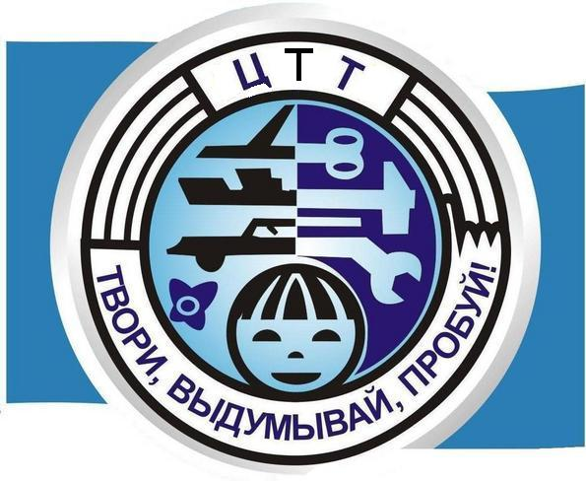

Орган издания

МКУ ДО «Центр Технического Творчества»

г. Хасавюрт

10.12.2018 г. – 10.01.2019 г.

В нашем центре уже полным ходом идет подготовка к Новому году. Обучающиеся под руководством своих педагогов изготавливают различные сувениры и елочные украшения.

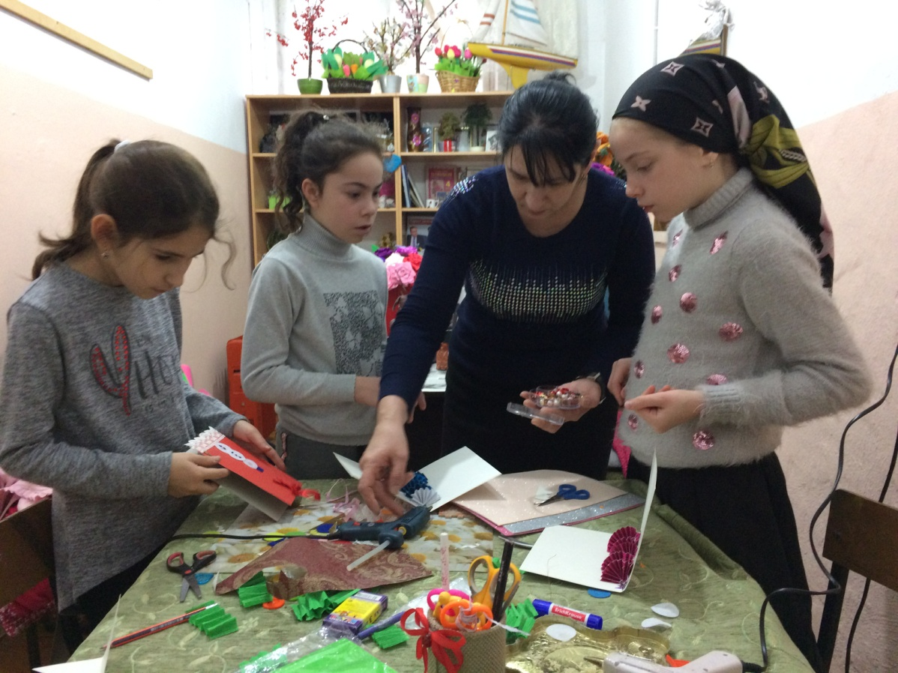

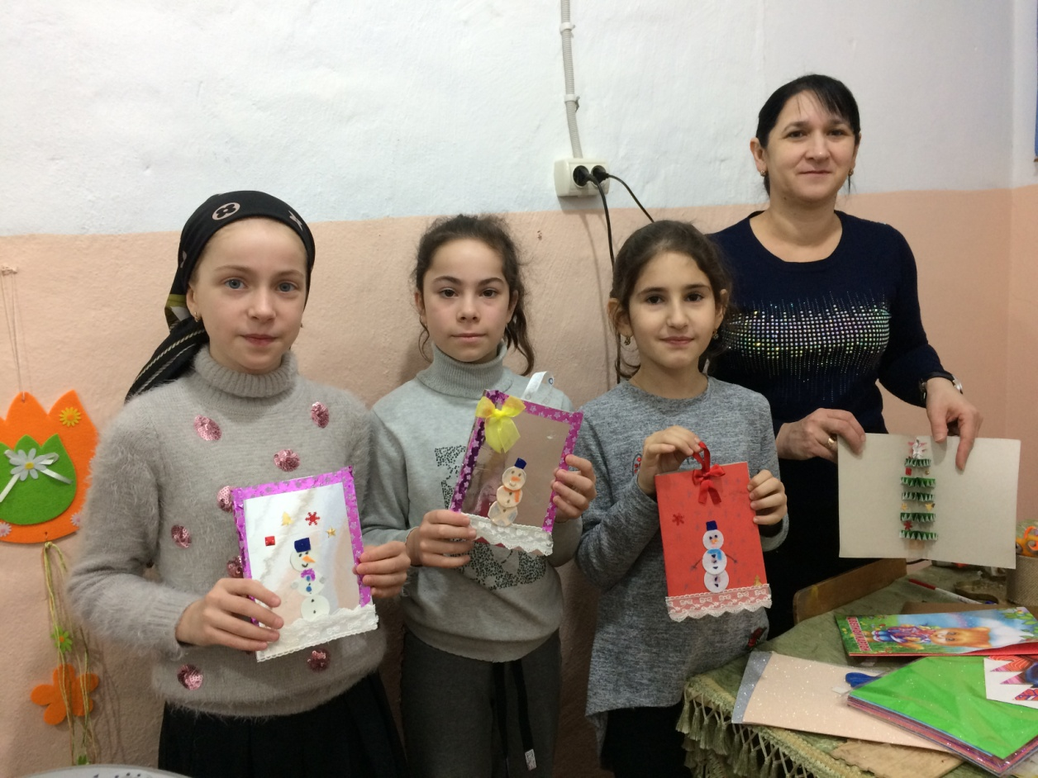
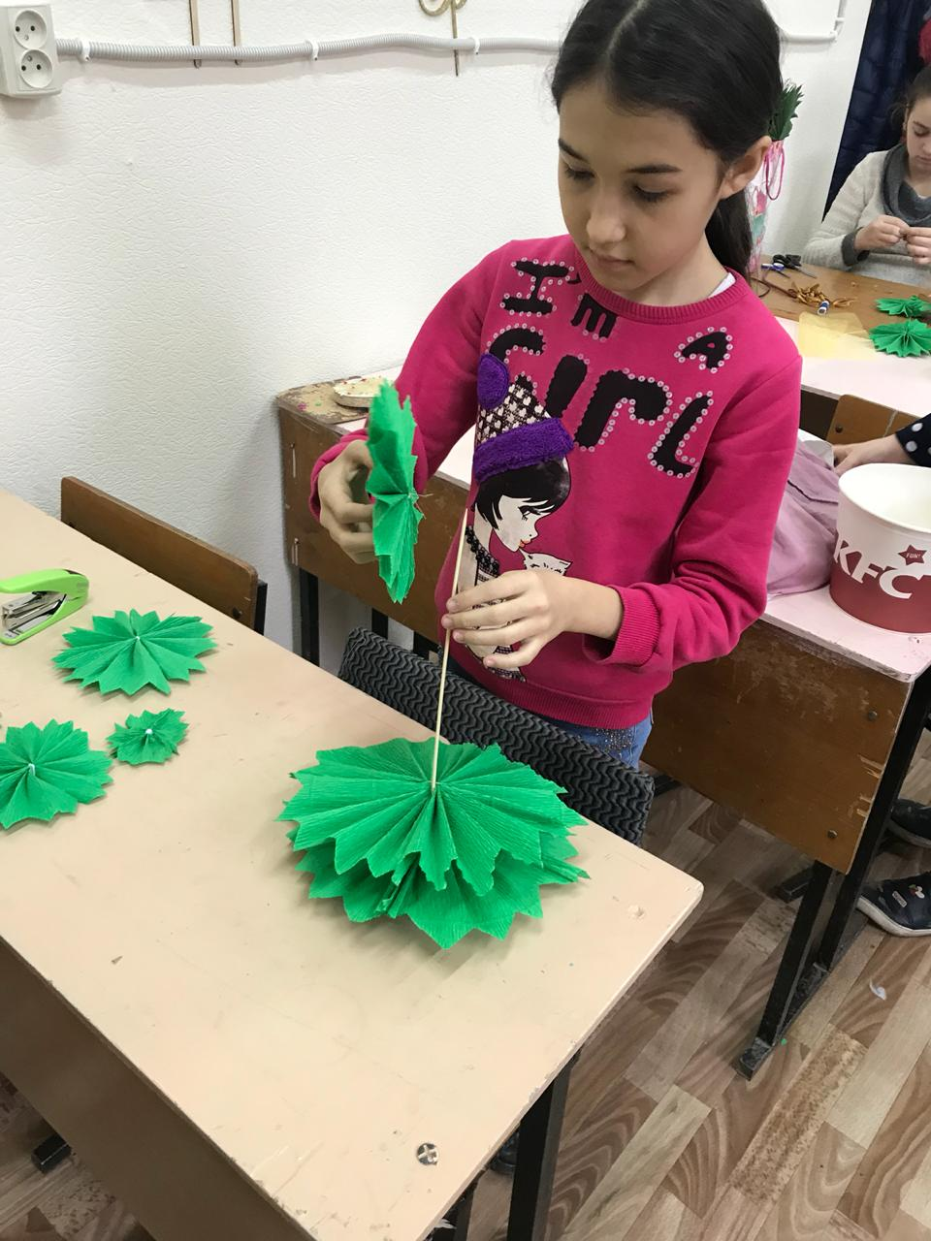
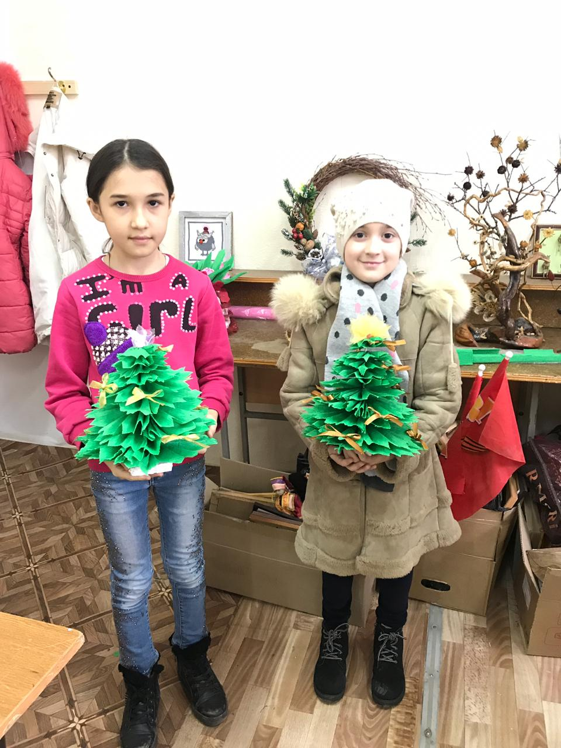
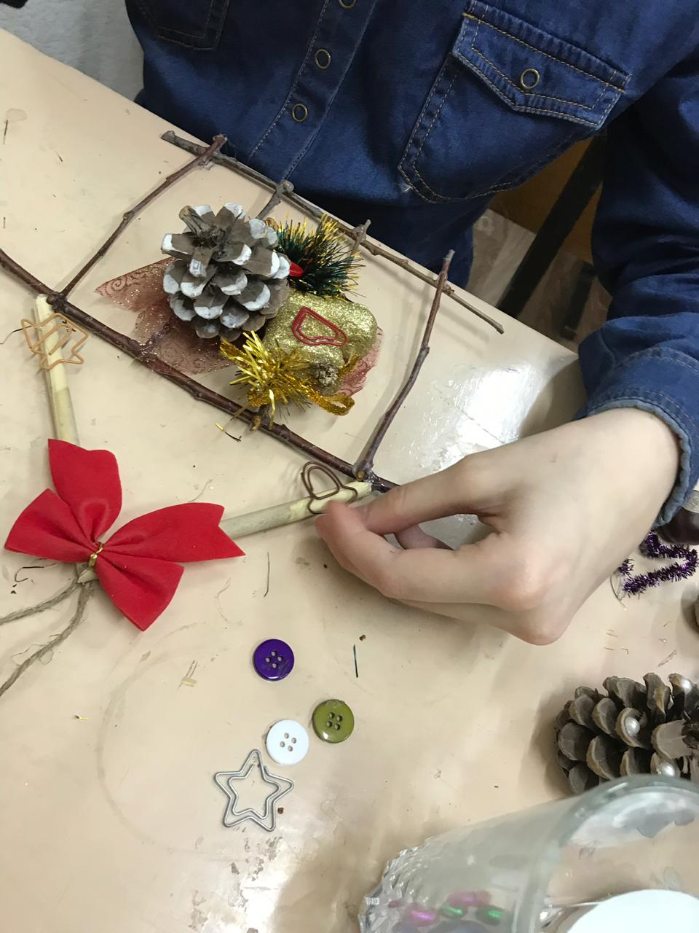
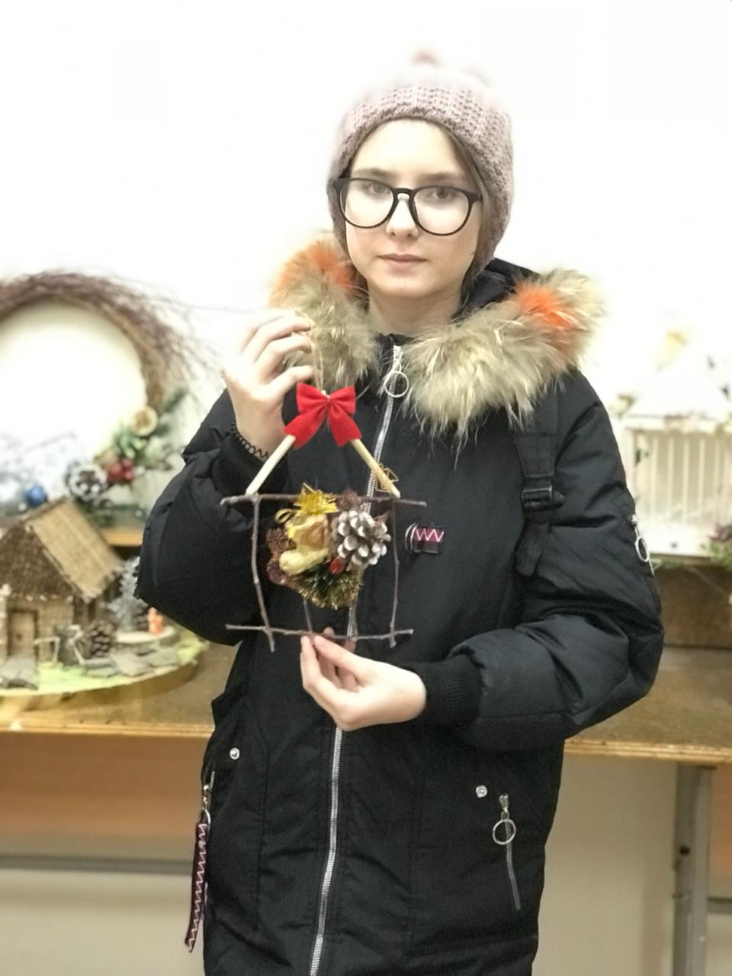
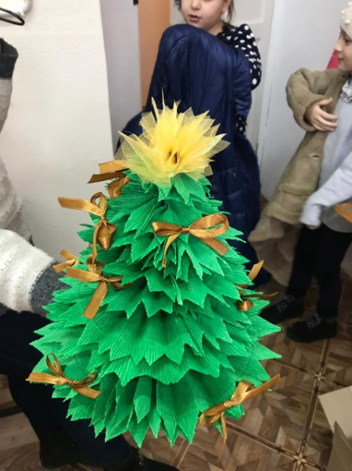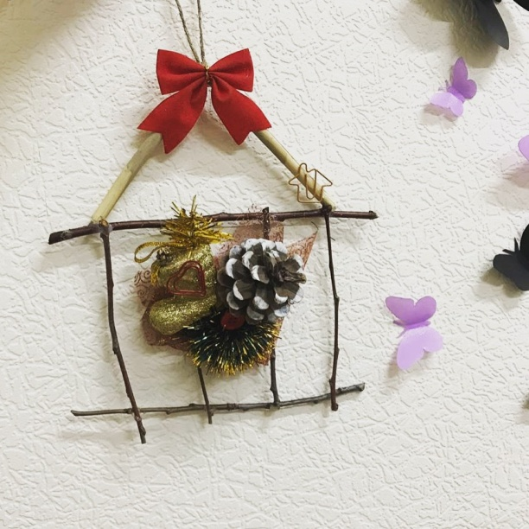
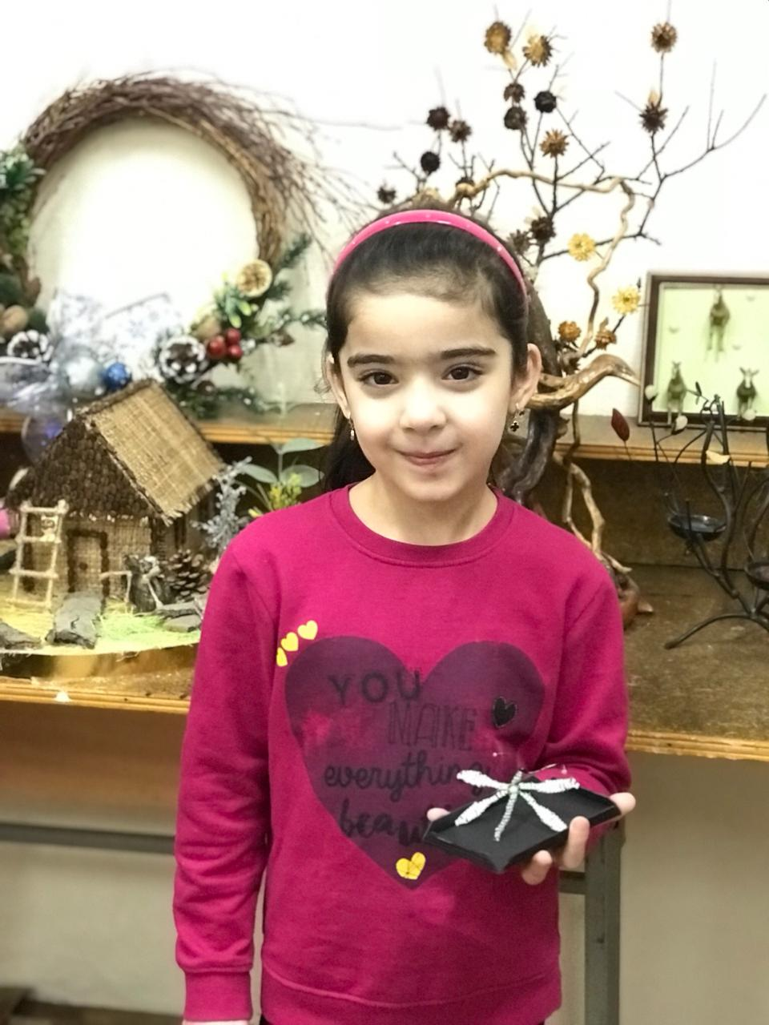

27.12.2018 г. педагоги ДО Сулейманова Д. К. и Ахмедова З. А. провели с обучающимися нашего центра мероприятие, посвященное празднованию Нового года! Дети пели песни, читали стихи, разгадывали загадки и участвовали в конкурсах.

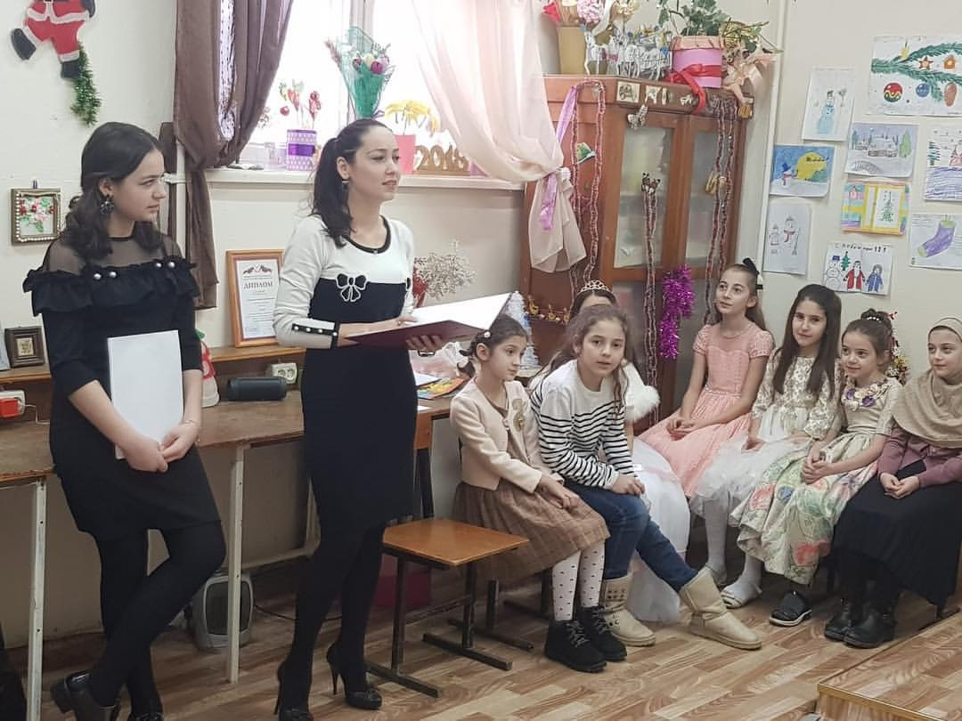

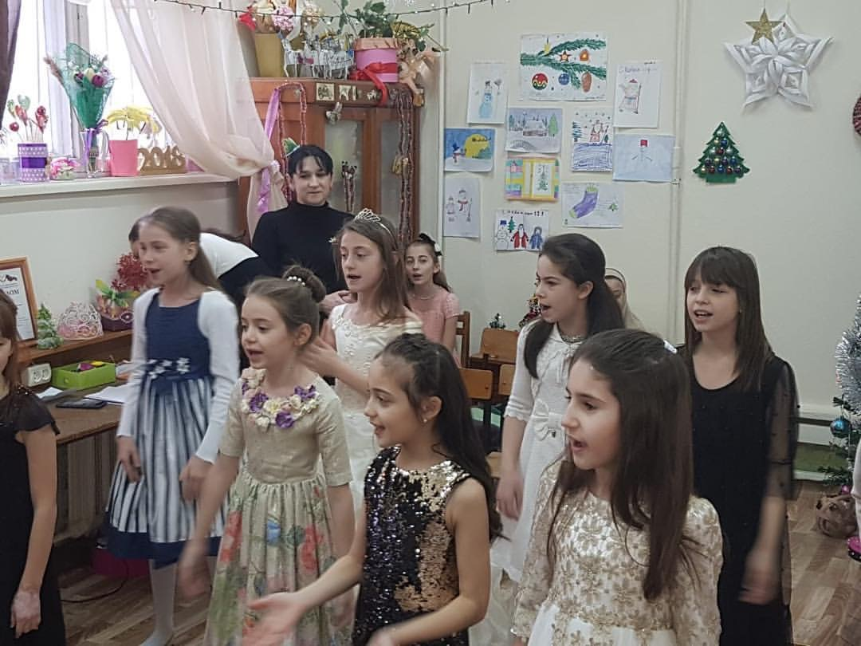
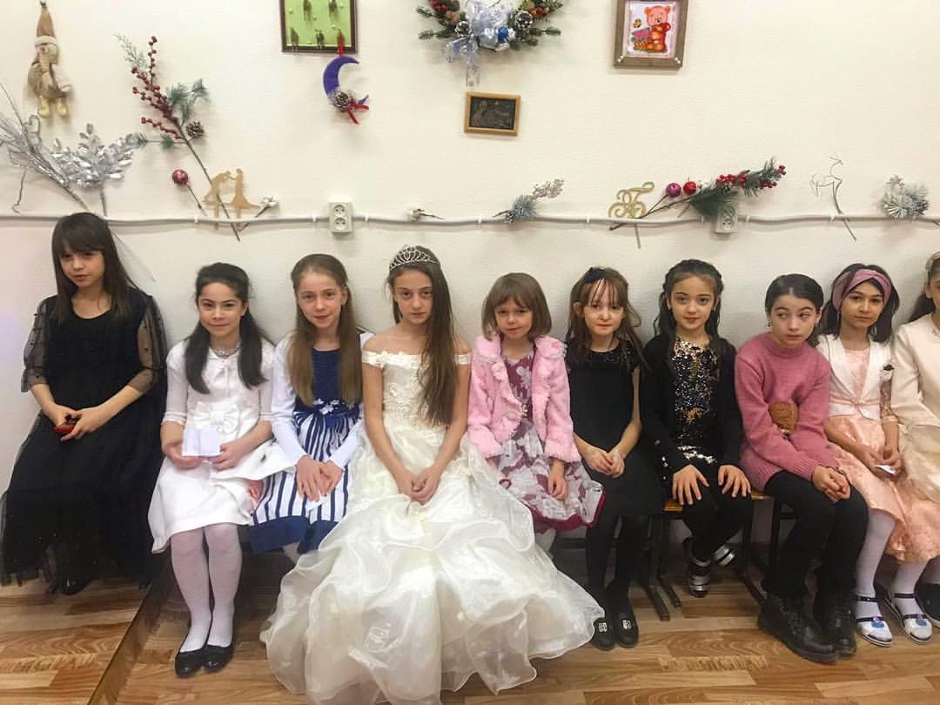
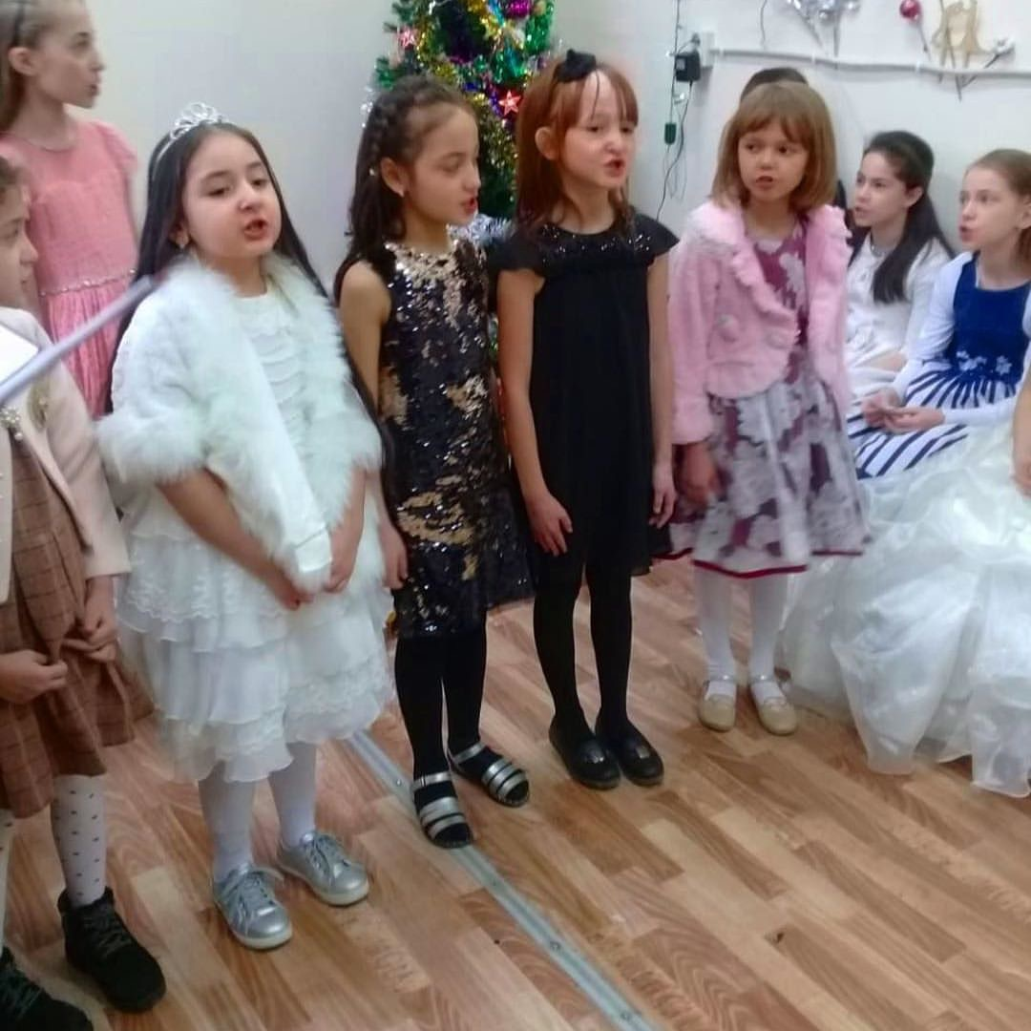
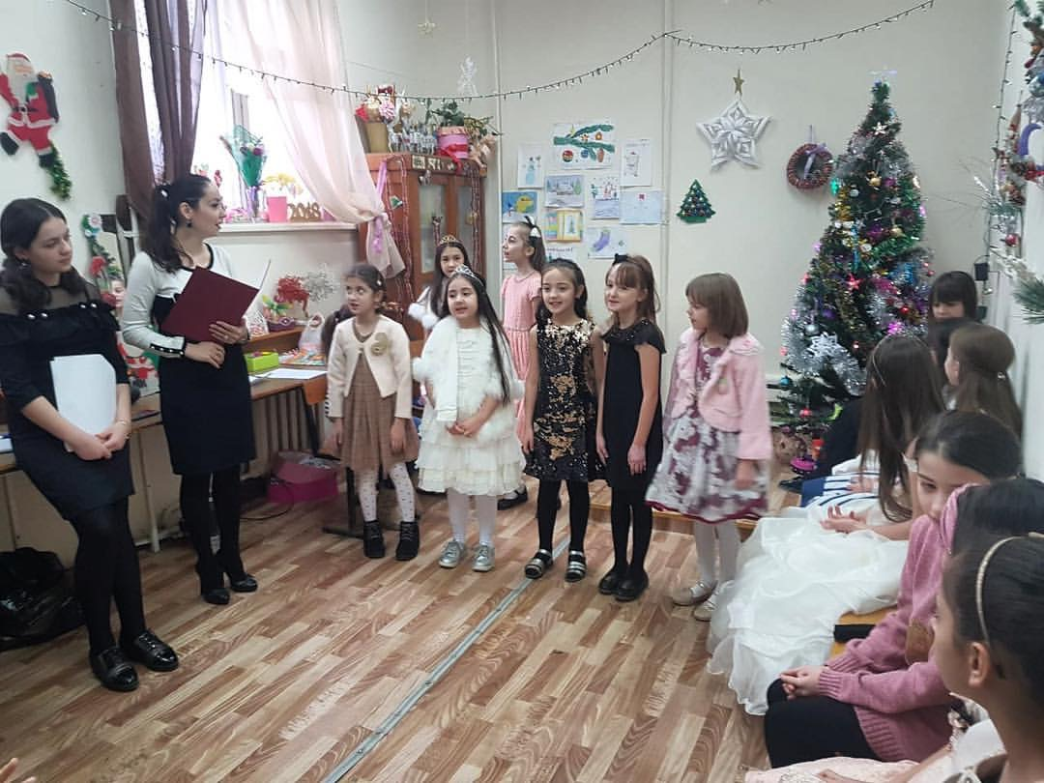
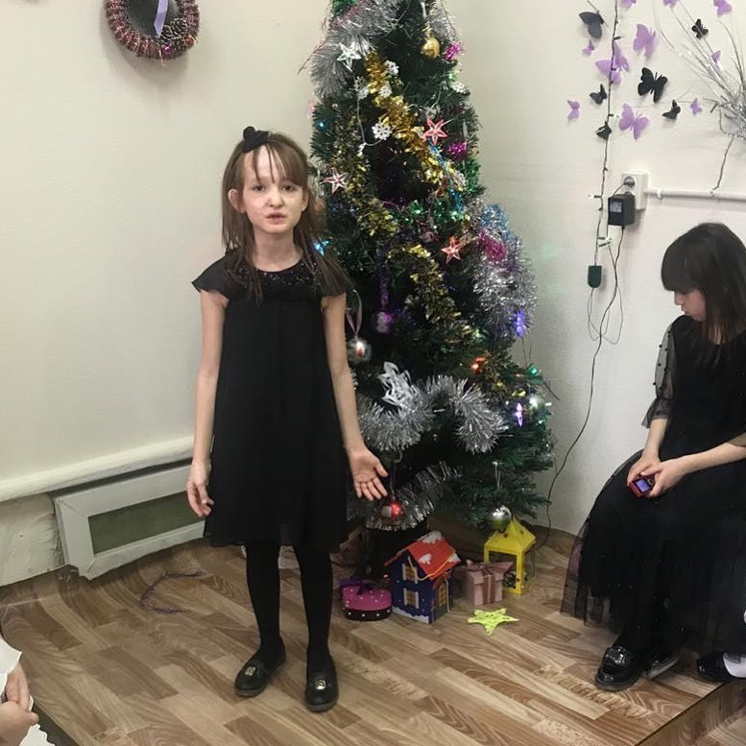
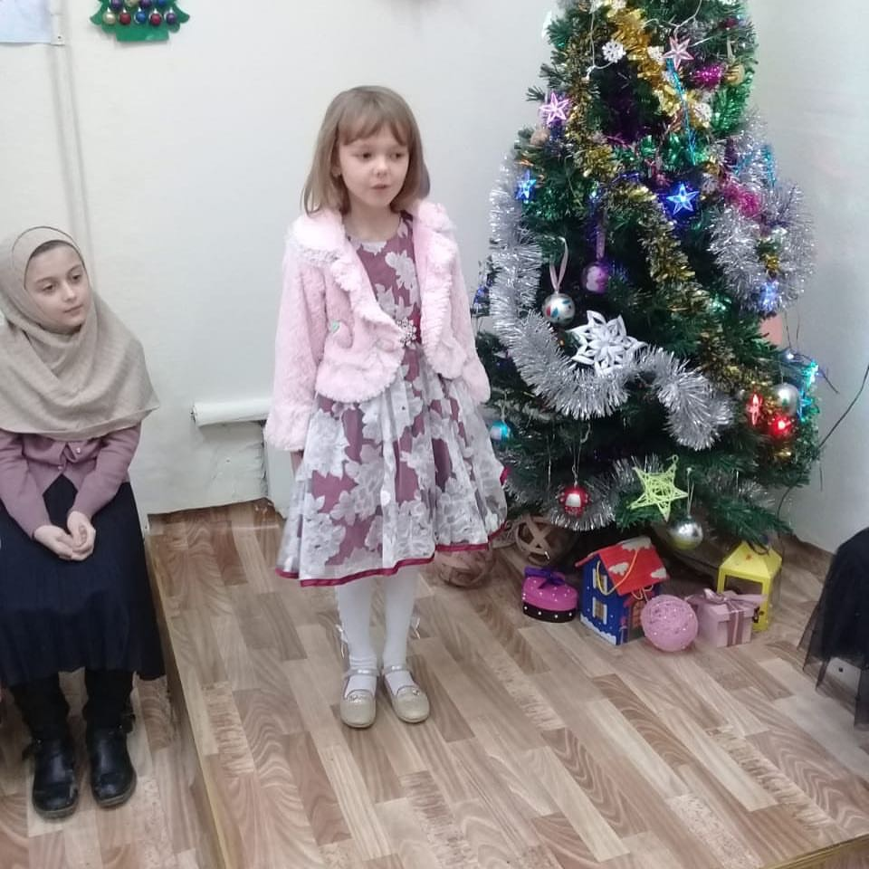
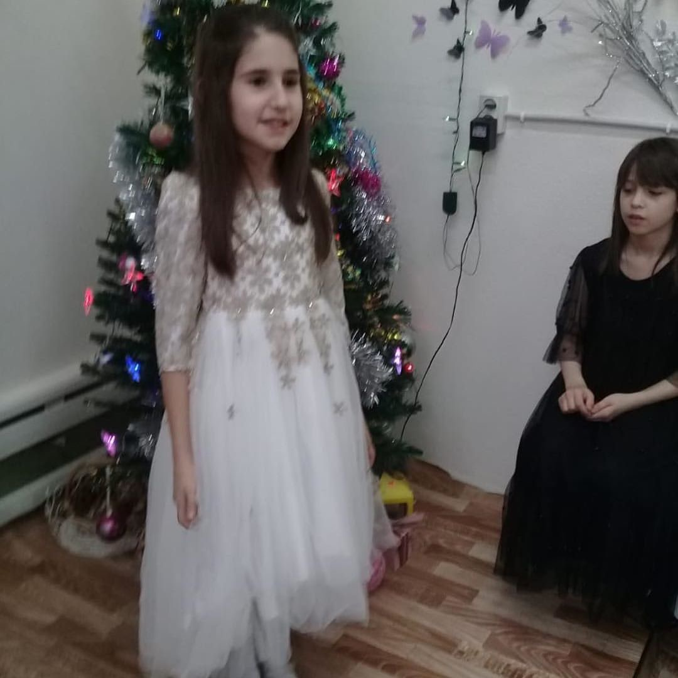
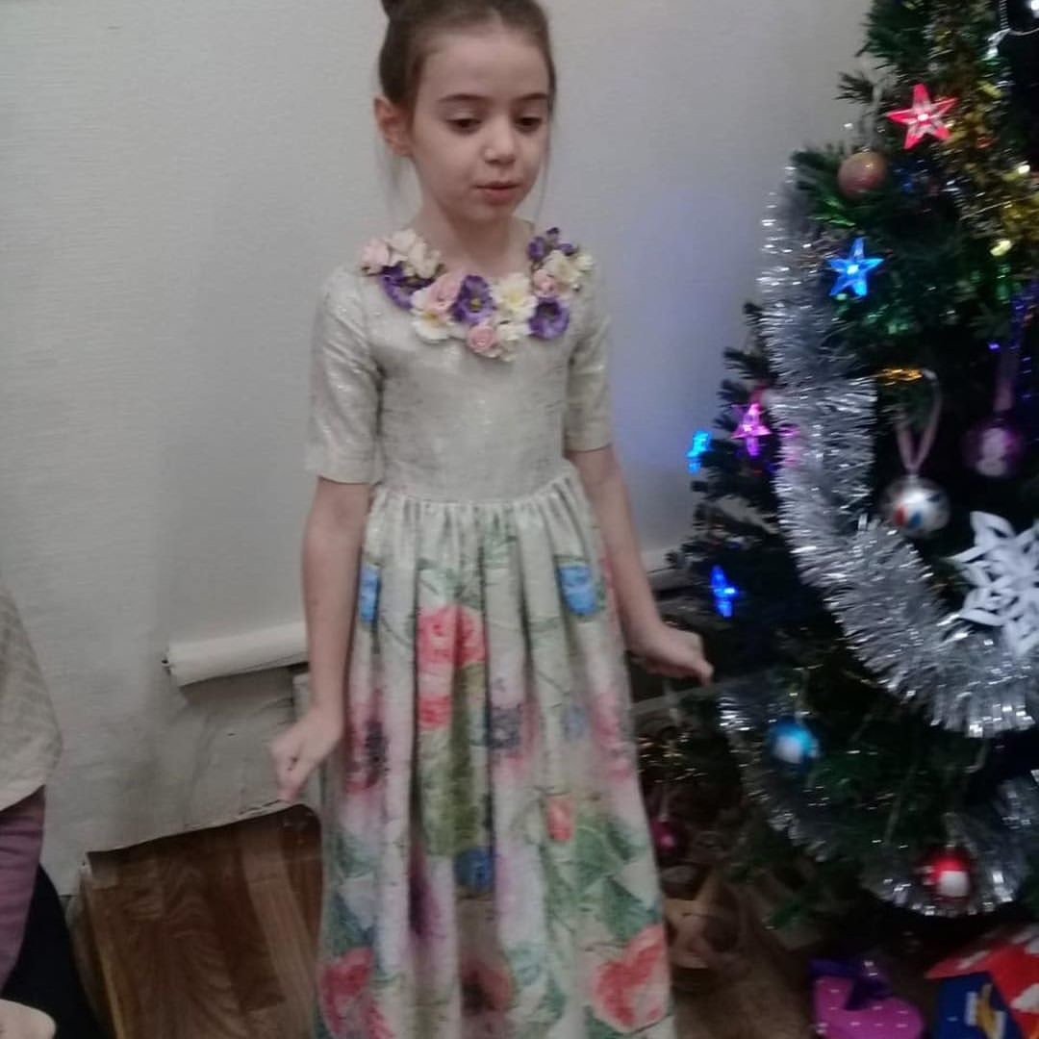
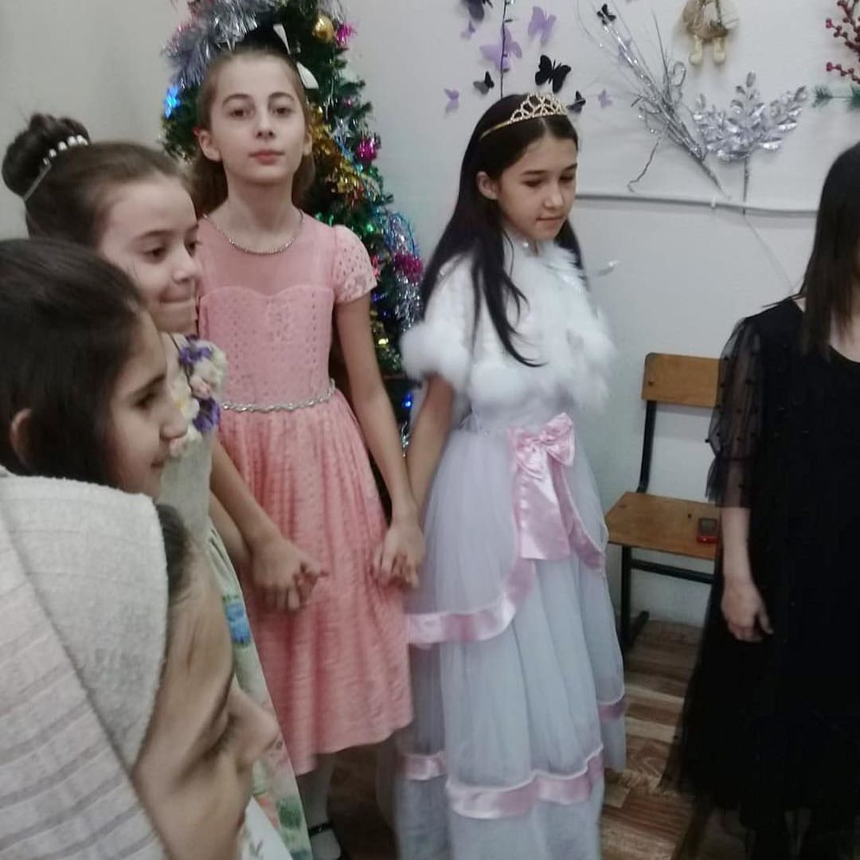
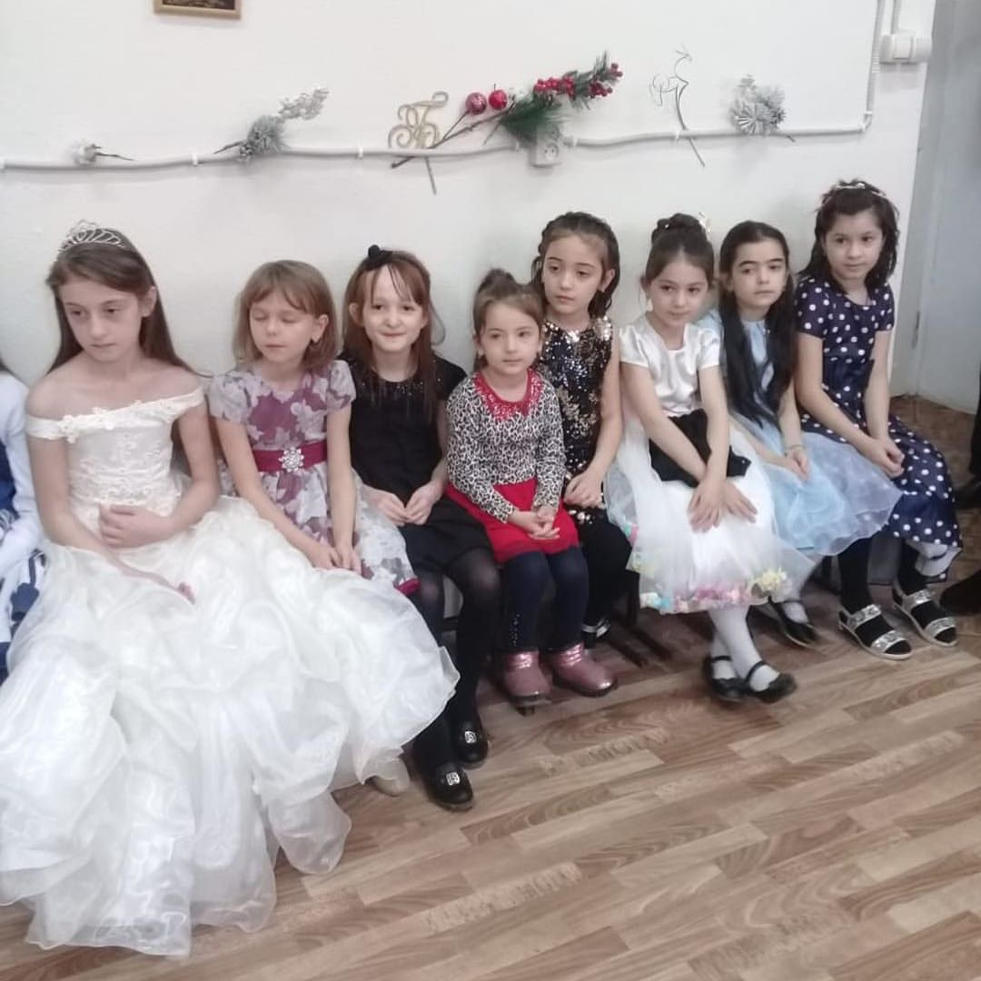
31.12.2018 г. на площади им. Батырмурзаева г. Хасавюрт прошел детский новогодний концерт, подготовленный коллективом дворца культуры «Спартак». На концерте присутствовали: служащие муниципалитета, во главе с первым заместителем главы администрации МО г. Хасавюрт, начальник управления образования, руководители общеобразовательных и дополнительных учреждений города.
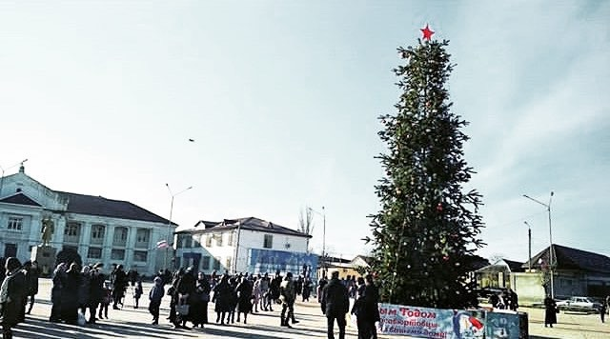

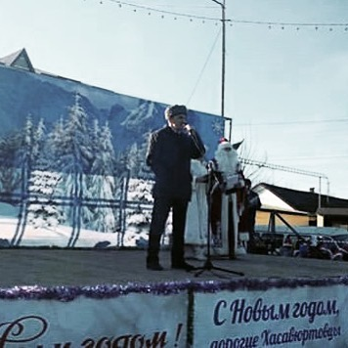
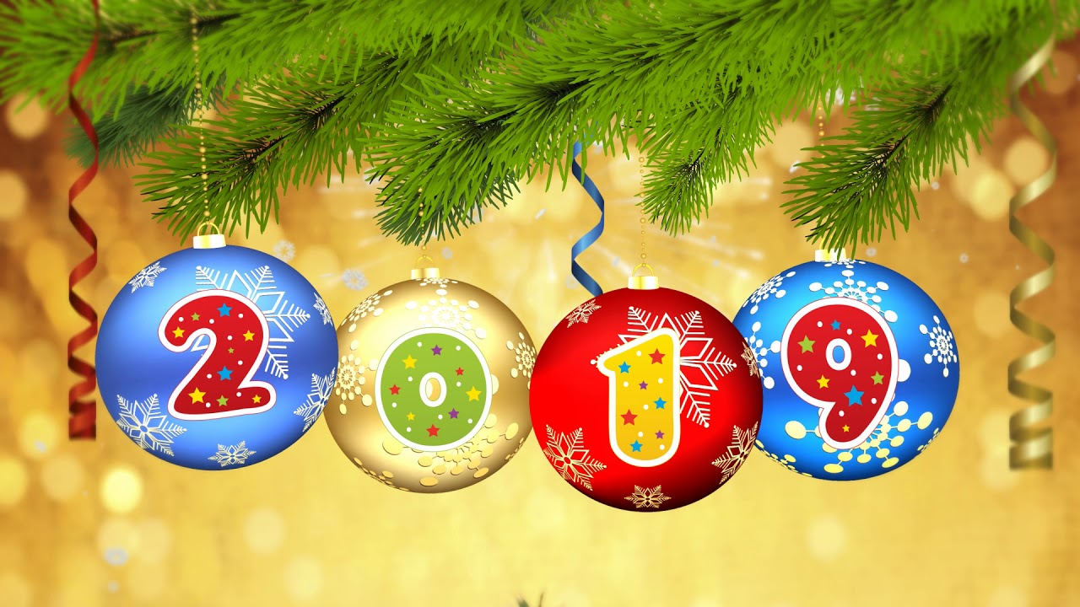

Уважаемые коллеги!
От всей души поздравляем Вас с Новым годом! Новый год – это особенный праздник: он дарит надежду на счастье и удачу, несет радость новых начинаний. Уходящий год был насыщен важными событиями и свершениями. В наступающем году желаем Вам крепкого здоровья, счастья, душевной стойкости, уверенности в своих силах и оптимизма. Пусть всегда с Вами будут Ваши родные и друзья, а в Ваших домах царят благополучие, любовь и процветание.

Коллектив МКУ ДО «ЦТТ»

